**Práctica Edutools**

A continuación se detalla el paso a paso para realizar la práctica. El contenido se incluirá se acuerdo al archivo “Contenido edutools”

**Libro**

1. Ingrese a la página de Edutools por medio de este link: <http://gaia.manizales.unal.edu.co/edutools/Public>
2. Vaya al menú lateral izquierdo y de clic sobre inicio, luego libro y por último crear:

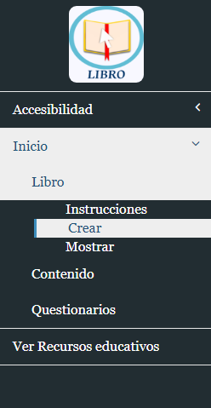

1. Con el editor del libro abierto puede empezar a escribir el contenido en la sección señalada en amarillo. Copie y pega los textos que se encuentran en el documento “Contenido Edutools”.

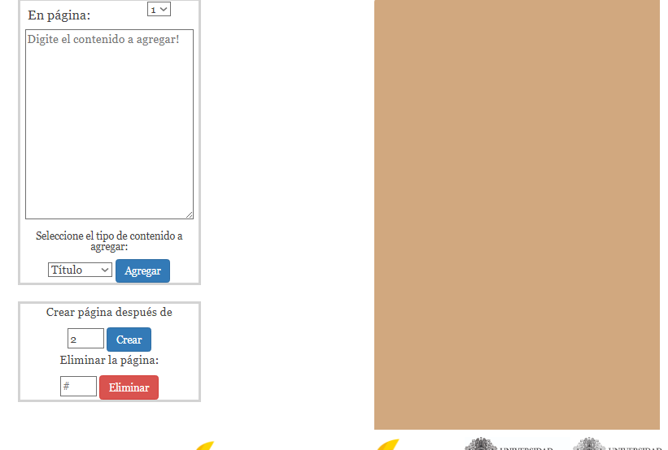

1. Para ver el resultado en el libro debe seleccionar la página en la que se va almacenar en el cuadro señalado en amarillo y en el cuadro señalado en azul debe identificar el tipo de contenido, entre las opciones se encuentra: título, subtítulo, párrafo e imagen.

En el archivo “Contenido Edutools” va encontrar detalles sobre que debe elegiren cada uno de los campos de tal manera que haya una buena distribución de espacio.

Cuando haya organizado estos campos puede dar clic en “Agregar”



1. Cuando tenga todo el contenido organizado en el libro puede buscar en la parte inferior el botón “Guardar”. Recuerde asignar un nombre antes de dar clic.

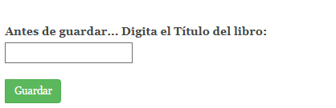

**Contenido web**

1. Vaya al menú lateral izquierdo y de clic sobre inicio, luego contenido y por último editor:

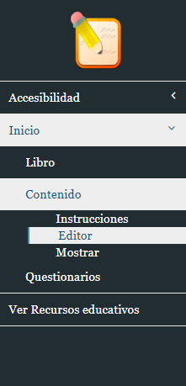

1. Inicie poniéndole un título a este contenido desde el espacio señalado en amarillo

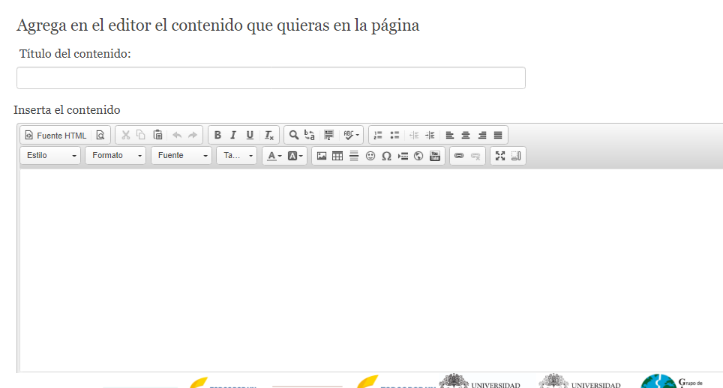

1. Con el editor del contenido web abierto empiece a copiar y pegar lo que se encuentra en el documento “Contenido Edutools” en la sección contenido web
2. Para dar cambiar el tamaño de letra, la fuente, la ubicación y el estilo use el menú que se encuentra señalado en amarillo



1. Cuando llegue la hora agregar la imagen busque la opción señalada en amarilla



1. En el siguiente cuadro debe colocar el link de la imagen que se da en el documento “Contenido Edutools”

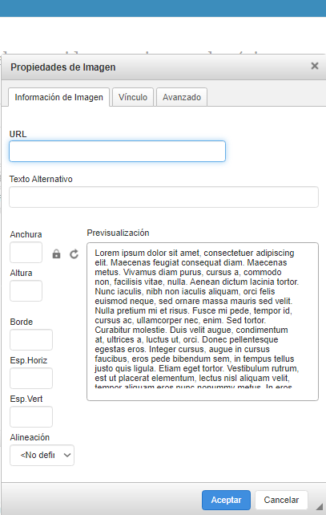

Desde esta misma ventana se puede modificar el pie de la imagen y el tamaño.

**NOTA:** Las imágenes que se agregan en el contenido web solamente se pueden agregar por medio de un link**,** no se puede obtener de forma local

1. Cuando llegue el momento de agregar un video de clic sobre el botón indicado en la siguiente imagen:



**NOTA:** Los vídeos usados deben obtenerse desde youtube

1. Copie el link del video que se encuentra en el documento “Contenido Edutools”. Péguelo en el siguiente cuadro:

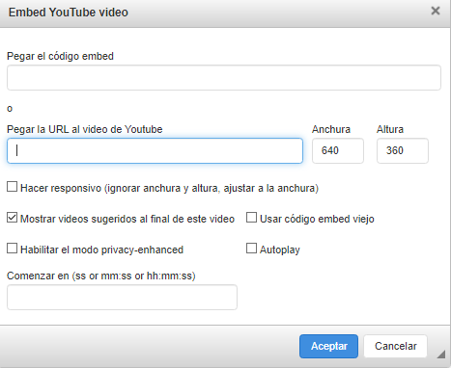

1. Finalmente agregue una tabla desde el siguiente botón:



1. Agregue la cantidad filas y columas correspondientes con el cuadro mostrado en “Contenido edutools”.
2. Busque el botón azul “Guardar” y el contenido quedará en la Base de datos.

**Cuestionario**

1. Vaya al menú lateral izquierdo y de clic sobre inicio, luego contenido y por último crear:

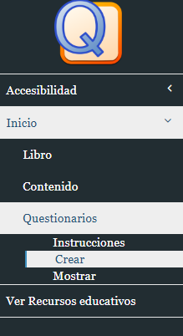

1. Inicie poniéndole un título a este contenido desde el espacio señalado en amarillo

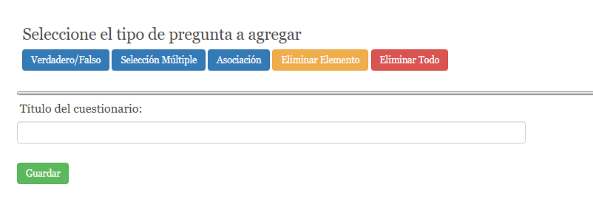

1. En la sección de “Cuestionarios” del documento “Contenido edutools” puede encontrar detalles de la selección del tipo de preguntas y el texto que se debe colocar en cada una.

**NOTA:**  Antes de guardar una pregunta debe seleccionar la correcta para que el sistema pueda calificar

1. Finalmente de clic en el botón verde “Guardar” para terminar el proceso

**NOTA:** Todos los contenidos se pueden ver desde la opción “Ver recursos” del menú lateral izquierdo.